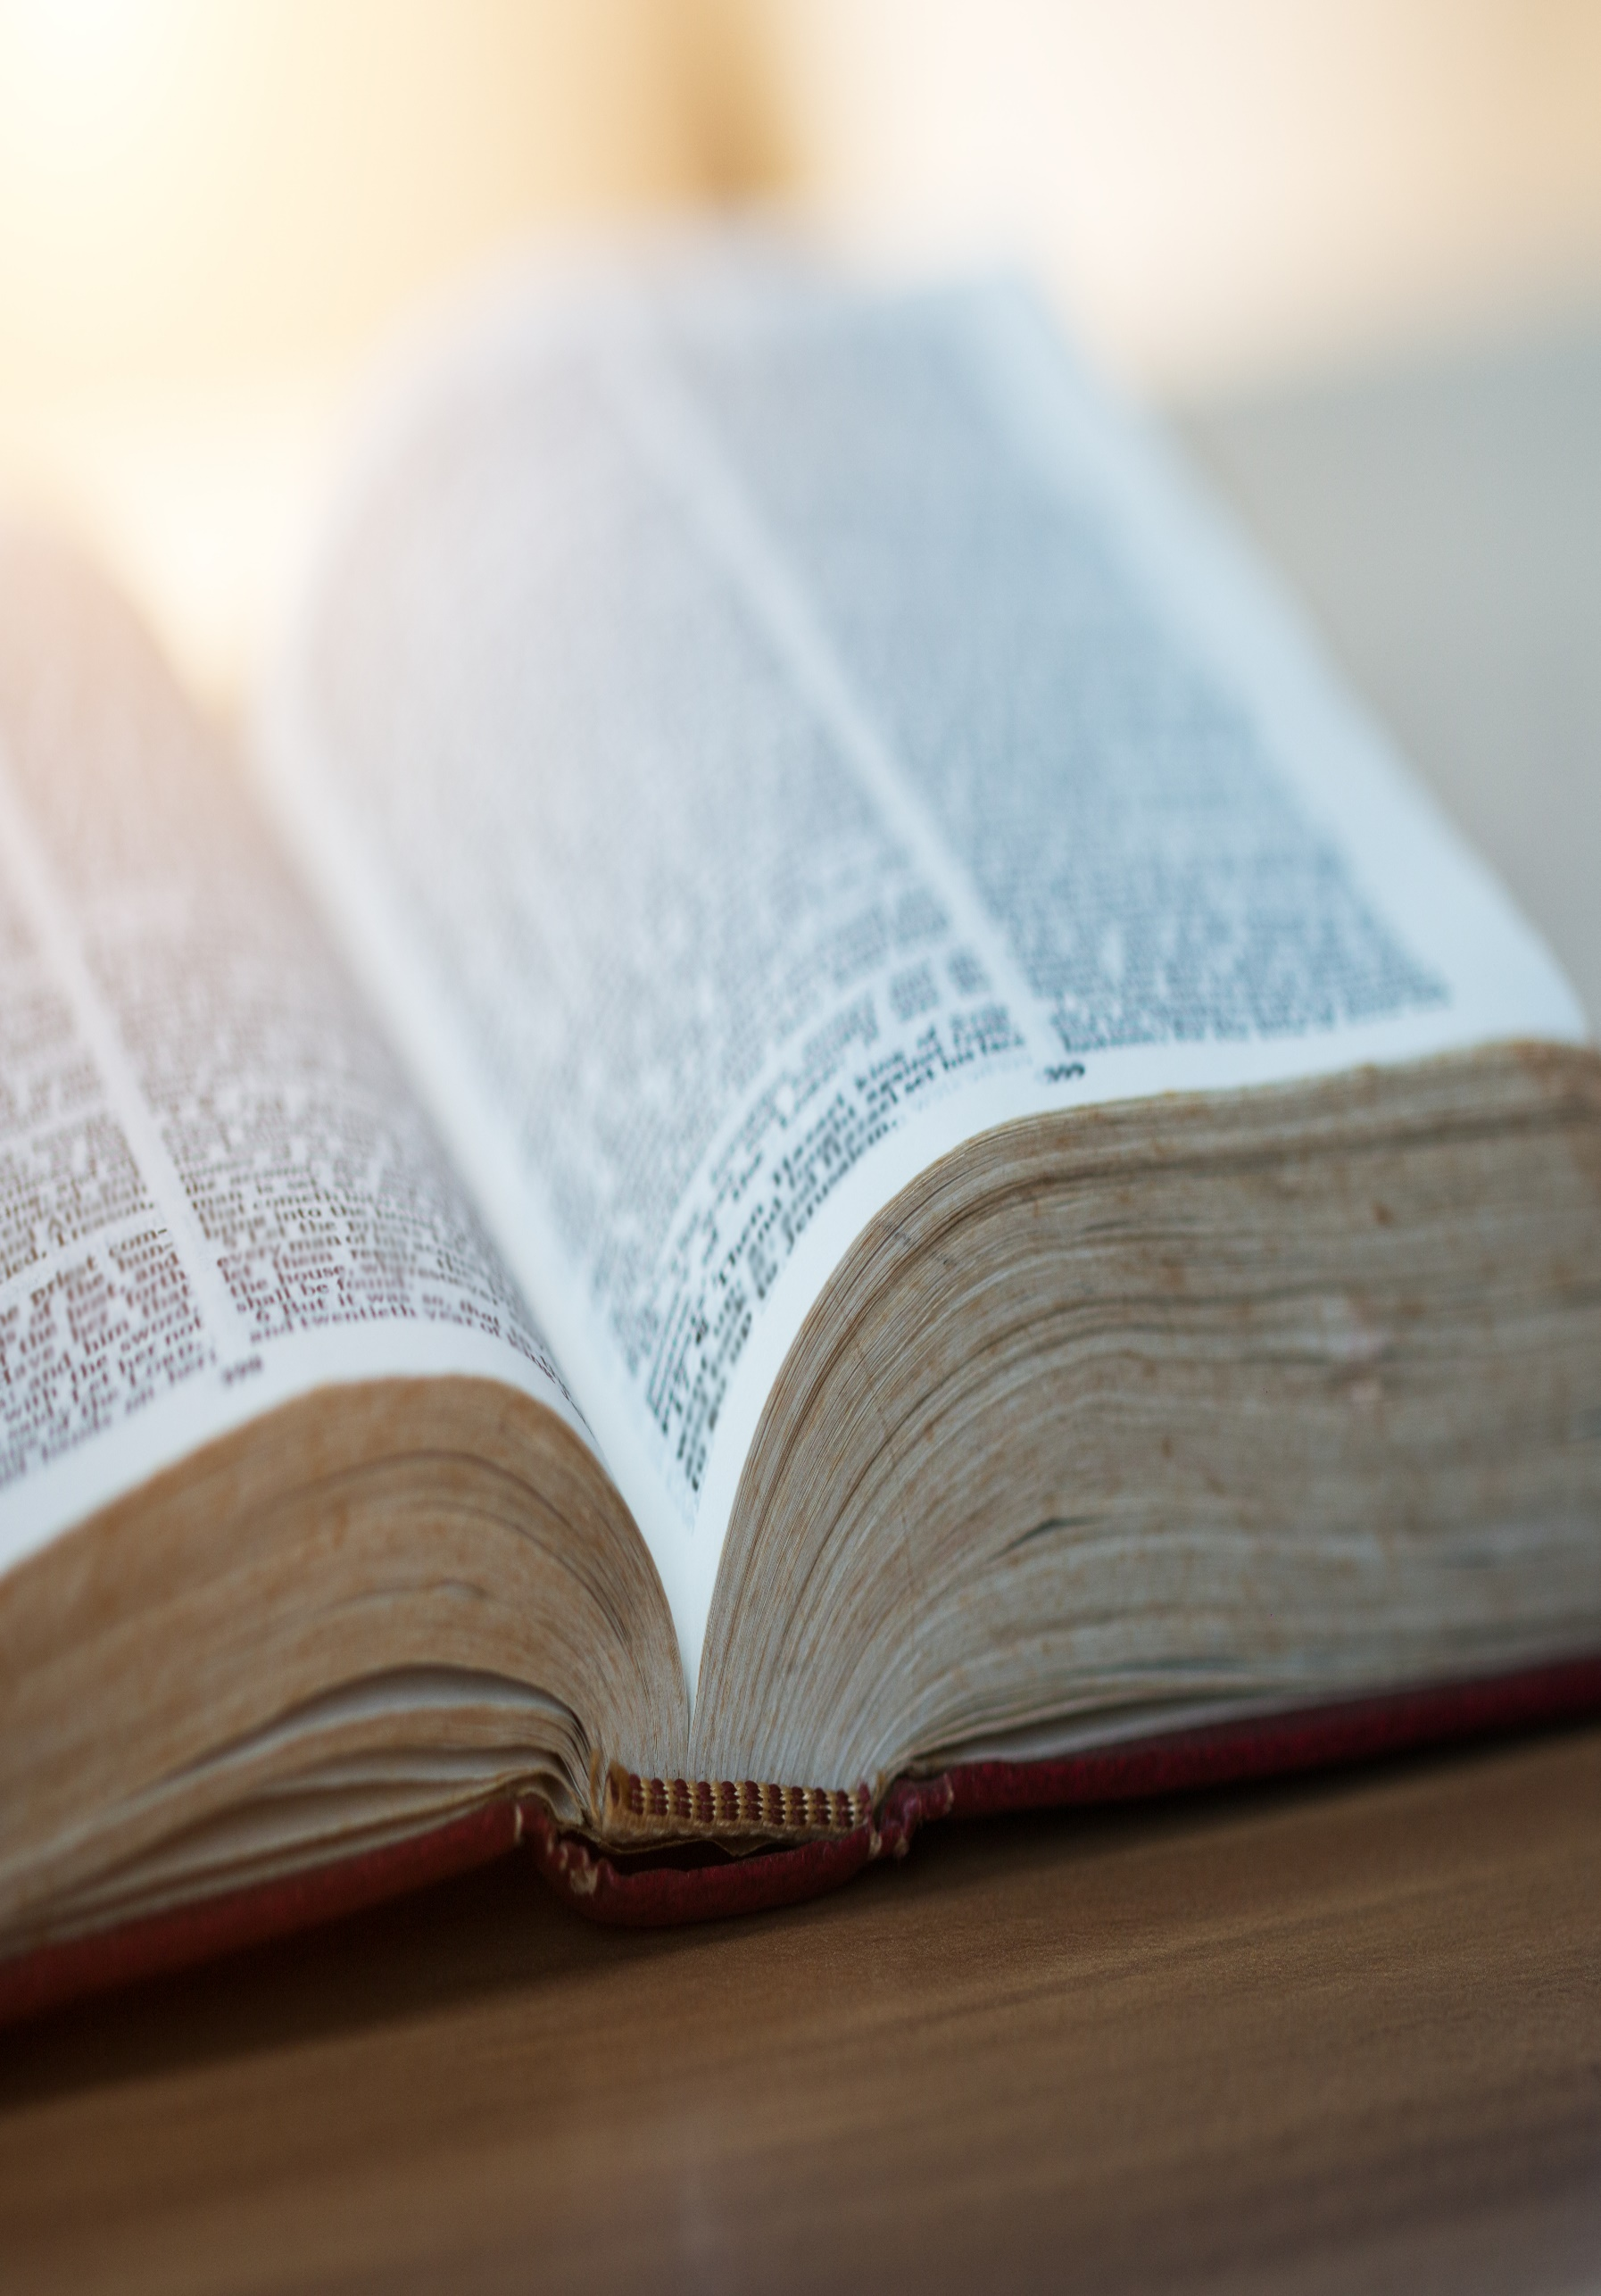
Evangelisches Bildungswerk Rutzenmoos
Evangelisches Museum

Monika Czernin
Iiest aus ihrem Buch
DER KAISER REIST INKOGNITO
Kaiser Joseph II. und das Europa
der Aufklärung
Das Toleranzpatent Josephs II. 1781 war die Voraussetzung für die Gründung der Toleranzgemeinde Rutzenmoos 1782

Mittwoch, 8. Nov. 2023, 18:00 Uhr
Festsaal des Ev. Museums Rutzenmoos
Freiwillige Spenden

